全国督灸技术第三届专修班招生简章

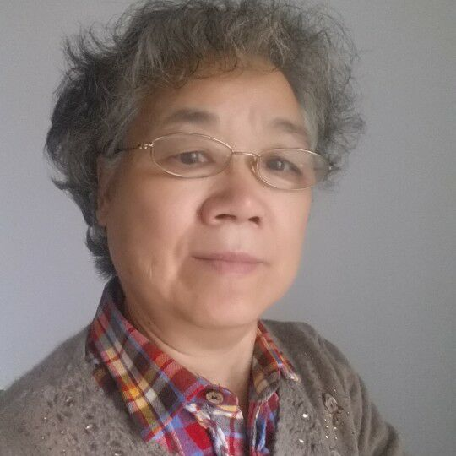
时间：2016年11月20日下午报到，
11月21日至11月23日三天，两天面
授，一天实操。
主办单位：山东中医药大学中鲁医院
1.督灸创始人崇桂琴教授执教督灸、十字灸技术培训。
2.全程30学时，20学时集中大班授课，10学时一对一的实操，体验督灸效应。
3.招生条件：A.具有医师资格证者。B.具有医学中专学历从事临床工作1年以上（含1年）者。C.从事养生保健行业2–3年者(出示证明)。
4.招生数额30名，早报优先，额满为止。报名时需携带身份证及学历证书复印件。食宿、交通费均自理（可协助预定酒店）。
5.收费：学费：3980元，含授课、带教、教学与实习场地(5处)、投影设备、消烟设备，水、电、生姜、姜泥加工机、姜泥加工、教具、学习资料、实习材料、实习用具、中药粉、艾绒、摄像、照片、通讯录、结业证等费用。
6.为防止漏席者，报名时需预交1000元可抵学费，如期不参加学习者不予退款（因专修班名额有限，仅限30名，不可空占）。

附：对公账号：216908252534 开户行：中国银行济南开元支行
户 名：山东中医药大学中鲁医院
7.学业期满，考评合格者，发给“督灸技术专修证书”；从事养生保健行业者只学习技术不颁发证书。如需要证书者必须参与口试考核，合格者方可获得。
8.报名方式：登陆官方网站www.sdzhongluyiyuan.com左侧通知公告下载“回执表格”发送至邮箱sdzhongluyiyuan@sina.cn ，拨打电话：0531-82929206 82948866 人工报名。微信报名：加微信13356685771（姬忠平）或者13225317634（张明波）。
9.热线电话：0531-82929206 82948866
手机: 13356685771 13225317634
10.专修班地址：济南市历下区山师东路28-4号山东中医药大学中鲁
医院
【附交通信息】
1.济南长途汽车站南北区：步行至汽车站北区大门北临200米路西乘坐K68路在中创软件站下车，或者高架桥下乘坐BRT1号线换乘2号线在经十路山师东路站下车南行400米路东即到，打车费用约20元。
- 济南火车站：乘坐K51路在经十路山师东路下车南行400米路东即到，打车费用约18元、
- 济南西站：乘坐38路在经十路段兴西路站下车换乘117路或者K56路在经十路山师东路站下车南行400米路东即到，打车费用约40元。

- 飞机场：乘坐机场巴士1号线在火车站下车步行至火车站站点换乘K51路在经十路山师东路站下车南行400米路东即到 ,打车费用约100元.
山东中医药大学中鲁医院
2016年11月1日
附件：回执表
全国督灸专业技术培训班报名表
姓 名 |  |  | 性 别 |  |  | 民 族 |  | 照  片
籍 贯 |  |  | 出生年月 |  |  | 婚姻状况
学历  学位 |  |  | 毕业院校及专业
参加人数 |  |  | 报到时间
参加工作时间 |  |  |  |  | 现工作单位及职务
现户籍所在地 |  |  | 身份证号码
现家庭 住址
联系方式
备注

